Datenbanksysteme

Video

Definition
„Ein Datenbanksystem (DBS) (eine Datenbank) ist eine systematische und strukturierte Zusammenfassung von Daten eines Problembereiches (Datenbasis) einschließlich der zur Eingabe, Verwaltung, Auswertung und Ausgabe erforderlichen Software (Datenbankmanagementsystem, DBMS).“

Aufbau
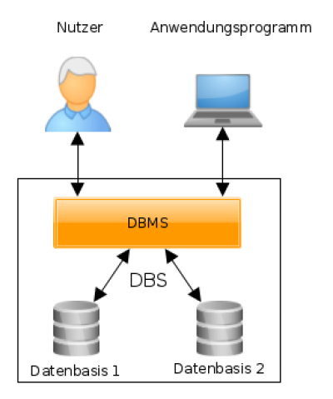

Relationale Datenbanksysteme
Eine relationale Datenbank ist eine Sammlung von Tabellen.
Eine Datenbanktabelle besteht aus mehreren Elementen:
- einem eindeutigen Namen
- einer Reihe von benannten Spalten (Attribute)
- einem genau definierten Wertebereich (Datentyp) für jedes Attribut (Zahl, Text, Datum …)
- beliebig viele Zeilen (Datensätze). Jeder Datensatz besitzt Werte in den Attributen.

Aufbau einer Tabelle
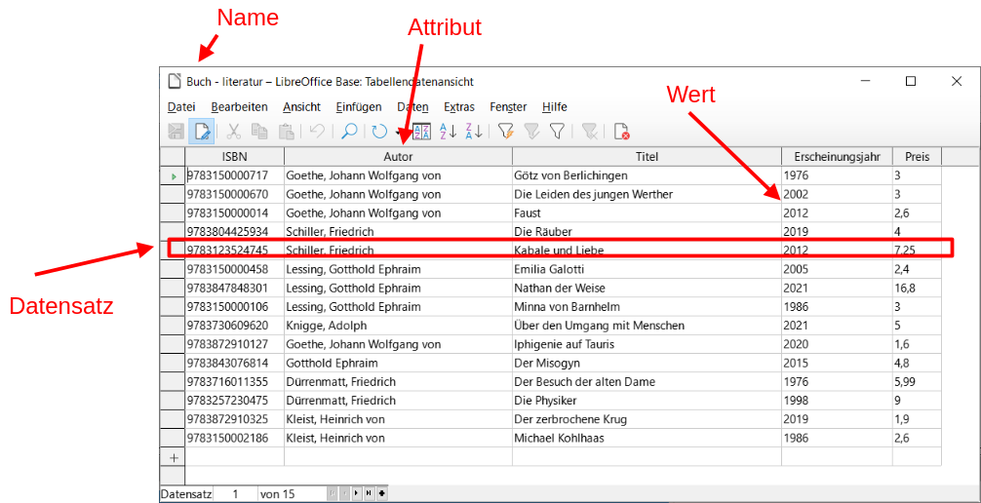

Datentypen in einer Datenbank
- ganze Zahlen → INTEGER
- Kommazahlen → REAL
- Zeichenketten → TEXT
- beliebige binäre Daten → BLOB (Binary Large Object)
- leeres Datenfeld → NULL

Quellen
- Engelmann, Lutz (Hrsg.): Duden Informatik Lehrbuch S II, DUDEN PAETEC GmbH, Berlin 2006, S.153

